|  |
| --- |
| **Veille technologique** |
| Hologramme |
|  |
|  |
|  |
| **Wassim.VARE** |
| **01/01/2022** |
|  |

Sommaire

1. Qu’est ce qu’un hologramme 3
2. Qu’elles sont les types d’hologramme existants ? 4
3. L’utilisation des hologrammes. 6
4. L’hologramme marque les esprits. 7
5. L’hologramme permet de faire passer un message fort. 8
6. Qu’elle futur pour l’hologramme. 9

**QU’EST-CE QU’UN HOLOGRAMME ?**

L’holographie consiste à capturer une image en trois dimensions. Cette technique trouve son origine étymologique dans les mots grecs holos signifiant entier et gramma signifiant écriture. Littéralement donc, l’holographie désigne l’inscription d’une image en volume, un peu comme une photographie 3D.

​

L’hologramme est une image fixe qui est inscrite en relief sur un support, à l’aide d’un faisceau laser scindé en deux par un verre de séparation. Une des parties du faisceau vise l’objet à holographier, tandis que l’autre part du rayon vise la plaque photographique sur laquelle sera inscrite l’image de l’objet. C’est l’interférence entre les ondes réfléchies par l’objet et le rayon laser qui donne l’amplitude lumineuse et permet d’inscrire une image en relief sur la plaque.

## Quels sont les types d’hologrammes existants ?

De plus en plus utilisés dans des domaines divers et variés, les hologrammes ne sont désormais plus considérés comme un élément découlant de la science-fiction, mais bien comme faisant partie intégrante de la réalité. Ce dispositif se développe dans quasiment tous les secteurs, notamment celui de l’événementiel et du divertissement.

L’holographie ne cesse de faire ses preuves dans la communication, et représente une nouvelle tendance d’animation grand public. Les hologrammes ont une image futuriste et offrent une multitude de possibilités.

## Hologramme scénique.

L’hologramme scénique à taille humaine consiste à projeter une image sur une vitre, une toile de tulle, ou un tissu très fin, placé sur la scène. Ce mécanisme requiert une luminosité intense pour obtenir une bonne qualité de projection, et présente l’avantage d’être maniable, léger et facilement transportable.

L’illusion est d’autant plus parfaite que la profondeur entre le fond de la scène et l’hologramme est grande. C’est ainsi que le spectateur imagine la présence de vrais artistes se produisant près de l’hologramme, derrière la vitre ou le morceau de tissu.

C’est ce principe qui a été utilisé par le célèbre chanteur de rap Snoop Dogg lors de son concert hommage, lui permettant ainsi de chanter en duo avec l’hologramme du chanteur disparu Tupac.

## 

## Hologramme vitrine

Cette technique reprend le principe de l’hologramme scénique, mais le dispositif est plus réduit, et il n’est pas conçu pour la scène, mais pour des petits événements. Une animation est projetée sur le haut d’une vitre inclinée, qui reflète un écran positionné dans un caisson.

Cette technique est idéale pour la présentation de produits en magasin, une exposition dans un salon, la présentation d’un projet professionnel ou une animation grand public. L’hologramme vitrine est un dispositif accessible et facilement transportable, il peut également être utilisé dans les événements de rue ou pour divertir le public dans un parc d’attractions.

## 

## Hologramme pyramide

## Contrairement à un simple écran, cet hologramme possède plusieurs faces, avec de multiples vitres pour être observable sous tous les angles. C’est un dispositif qui attire les yeux des passants dans les lieux publics, d’où qu’ils viennent. Il est parfait pour présenter un concept ou un produit disposé dans la pyramide et pouvoir ainsi l’habiller de toutes sortes d’animations holographiques.

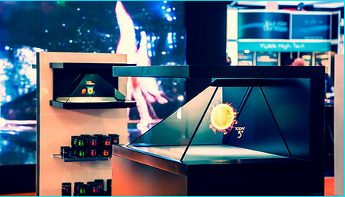

## Utilisations des hologrammes

Les hologrammes ont été utilisés dans de nombreuses manifestations politiques depuis quelques années. Le prince Charles, Al Gore, le président Erdogan, ont tous profité de cette technologie pour des présentations dans des meetings importants. Le Premier ministre indien a réussi à organiser 3500 présentations en 45 jours, grâce aux hologrammes. Il lui suffisait d’être dans son bureau et de tenir son discours, alors que son hologramme était présent sur plusieurs sites simultanément.

Par ailleurs, on a pu voir apparaître Dalida, Claude François, Sacha Distel et Mike Brant dans la comédie musicale Hit Parade, au palais des congrès de Paris. De nombreux autres concerts posthumes ont eu lieu, tels que ceux où l’on a pu apercevoir Mickael Jackson.

Jean-Luc Mélenchon a bénéficié de la technologie de l’hologramme pour réaliser son grand meeting électoral en 2017. Il était ainsi présent sur deux sites à la fois, à Paris où l’hologramme était projeté, et à Lyon où il a prononcé son discours. La projection était transmise par satellite en temps réel, ce qui a constitué une véritable innovation, par rapport aux transmissions en streaming, légèrement différées.

Avec cette démonstration, le candidat voulait faire croire qu’il était au goût du jour, à la pointe de la technologie et en phase avec la jeunesse.

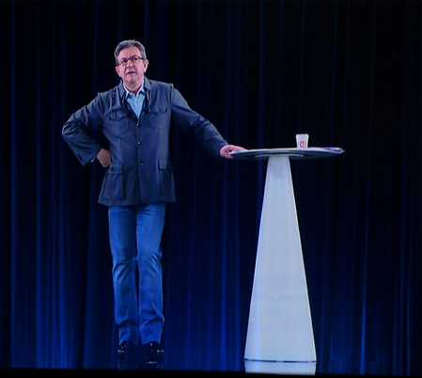

## L’hologramme marque les esprits.

Le principal argument de vente mis en avant par les agences de communication se base sur l’effet de surprise produit par les affichages holographiques. Les projections d’hologrammes sont désormais vues sous un nouveau jour, cette démocratisation découle de leur utilisation croissante dans le monde sportif, les divertissements, l’événementiel et la politique.

L’hologramme ne cesse d’attiser les curiosités et n’a pas fini de surprendre, les futures applications imaginées promettent en effet d’être encore plus fascinantes.

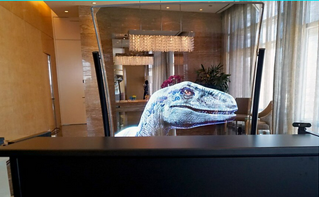

## L’hologramme permet de faire passer un message fort.

Lors d’une campagne de communication dans un salon, une foire ou un événement grand public, ce type de média d’affichage laisse une trace profonde dans les mémoires ainsi que dans l’inconscient des visiteurs. Il permet à la l’entreprise qui le met en oeuvre de passer un message fort, tout en s’inscrivant dans une démarche innovante et attractive. Cela constitue indubitablement un signe de développement avancé de la part de l’entreprise et une volonté de se distinguer de ses concurrentes.

Par ailleurs, un affichage holographique crée une expérience client unique, où celui-ci est placé au centre des intérêts de la société, avec à la clé un sentiment d’exclusivité. Dans un stand de salon, l’hologramme d’un projecteur holographique capte les regards, attire les passants et les garde longtemps sur place en captivant leur attention.

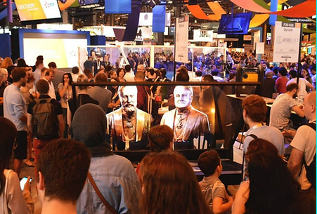

## Quel futur pour l’hologramme ?

La technologie ne cesse d’avancer, et les recherches vont avec. Ce que nous pensions il y a quelques années pure science-fiction fait partie aujourd’hui de notre quotidien, et c’est loin d’être fini. L’hologramme du futur nous réserve encore plein de surprises et le progrès ne s’arrête pas.

Bientôt, on aura des ordinateurs holographiques autonomes, sous forme de casques qui superposent des images virtuelles sur celles du monde réel. Il sera aussi possible de toucher un hologramme grâce à la technologie Aerial 3D, d’avoir des smartphones holographiques. Ceux-ci permettront de diffuser des images 3D grâce à un rétro-éclairage spécifique.

Comme vous l’aurez aisément compris, bien que reposant sur un procédé et une technologie relativement anciens, l’holographie a su gagner ses lettres de noblesse grâce à de nombreuses innovations lui permettant de répondre aux problématiques de nombreux secteurs d’activité. Il faut donc s’attendre à l’avenir à croiser de plus en plus d’hologrammes dans notre quotidien.